- 课题论证
1、课题相关研究在国内外的现状及发展趋势（主要参考文献）
- 国内外研究现状
国外大单元教学的研究：
国际上关于大单元教学并没有直接的说法，普遍认为大单元源于“大概念”理论的提出，“大概念”的实施需要大单元为组织架构和依托。目前较受研究者推崇的大单元教学设计模式为美国学者格兰特·威金斯等人在《追求理解的教学设计》中提出指向大概念的逆向教学设计，提出：改变传统的“目标－活动－检测”的教学设计，重新考虑课程、教材和教学的关系，围绕大概念、基本问题和核心任务把教学单元放在一个更大、更连贯、更结构化的课程和项目框架中进行设计，也就是大单元教学设计。
国内大单元教学的研究：
崔允漷教授认为：“这里所说的单元是一种学习单位，一个单元就是一个学习事件，一个完整的学习故事，因此，一个单元就是一个微课程。”在中国知网搜索“初中地理大单元教学”有29条研究，具体代表性研究有如下几点：
关于大单元教学价值的研究：王乐嵘（2023）提出初中地理实施大单元教学能够突破教学重点难点，提高学生的学习效率，能够摒弃长久以来以单课时碎片化教学带来的弊端，创新教师教学理念。张利平（2023）提出大单元教学改变了以往碎片化知识教学的模式，打通了知识界限，提升了教师专业素养。
关于地理大单元教学策略的研究：李馨芳（2022）在其研究中提出基于大概念、基于教材设计大单元教学主题的方法，然后围绕八年级下册第六章北方地区为例进行了阐述分析。易蓉晖、宋华坤、常君雪（2023）在其研究中提出，大单元教学是落实立德树人根本任务的有效途径，可以通过设计问题情境、大单元作业教学方法，提高学生的地理核心素养，提高教师的教学设计能力。
发展趋势分析：国外关于大单元教学非常广泛，重在大单元教学模式探索层面，这为此次课题研究解读大单元教学提供了理论借鉴依据。国内关于大单元教学研究主要为初中地理实施大单元教学价值的研究，以及大单元教学策略的研究，研究视角各有不同和侧重点，但是关于大单元教学对学生掌握地理知识的影响和“如何深化该影响”的研究并未进行实践研究。由此这将成为此次课题研究入手点，通过分析大单元教学组织特点、和大单元教学对学生掌握地理知识影响的深度探索，提炼出能够提高学生掌握地理知识学习能力的大单元教学之法，为教师设计大单元教学助力学生深度、整体理解知识提供教学借鉴。
- 主要参考文献
- 易蓉晖,宋华坤,常君雪.初中地理大单元教学实施路径探索[J].地理教育,2023,No.345(03):62-65+71.
- 李馨芳. 初中地理大单元教学实践策略研究[C]//廊坊市应用经济学会.对接京津——新的时代 基础教育论文集.[出版者不详],2022:4.
- 张利平. 初中地理大单元教学设计初探[C]//广东省教师继续教育学会.广东省教师继续教育学会第六届教学研讨会论文集（四）.[出版者不详],2023:5.
- 王乐嵘. 新课标背景下的初中地理“大单元”教学要点探析[C]//中国陶行知研究会.2023年第三届生活教育学术论坛论文集.[出版者不详],2023:3.
[5]易蓉晖,宋华坤.基于学科大概念的初中地理大单元教学设计——以“南方地区”为例[J].地理教学,2023(11):36-40.

2.课题研究目标及理论假设
- 研究目标
通过研究初中地理大单元教学内容的组织特点，揭示大单元教学在地理学科教学中的应用价值，加强教师对地理大单元教学法的研究，使其能够结合学生地理核心素养，以及学生地理学习现状，设计地理大单元教学模式，提高教师的专业素养。
通过大单元教学法在地理课堂教学中的运用，引导学生能够围绕大单元主题对知识进行整合式、关联式、迁移式学习，增强学生对地理知识的思考力、理解力，提高学生提取信息和分析信息的能力，培养学生对知识的建构，促进整体掌握知识，培养综合思维能力。
通过对初中地理大单元教学策略的研究，让学生能够在实践活动引导、问题链优化、多元评价实施中，形成大的思维习惯，增强学习效率和地理课堂教学质量。
- 理论假设
如果通过建立初中地理大单元教学模式，研制出具体的实施策略，在地理课堂教学中进行践行，并且设计出基于大单元教学的多元化评价体系，引导学生从大入手，对知识进行思考、学习、探究、点评，则可以提升学生对地理知识的整体掌握，培养学生的综合思维能力，可以增强教师的教研能力和教学质量，帮助学生积累学习地理知识的基本技能和基本经验。

3、课题研究基本内容及重点、难点
- 研究内容
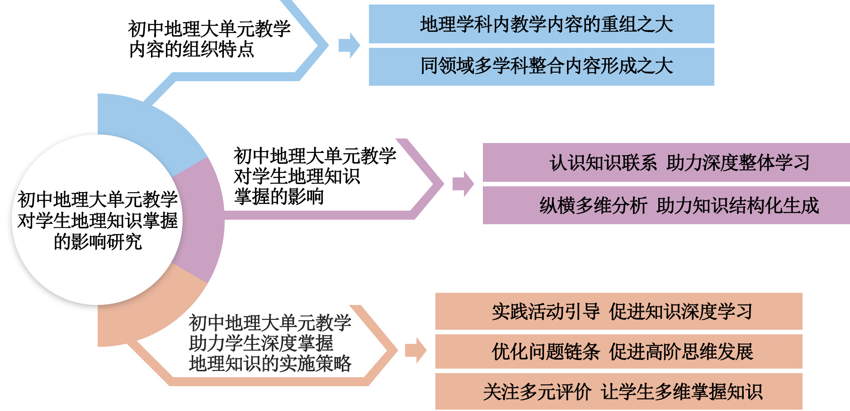
课题研究以“大单元”为主线，分析了初中地理大单元教学内容的组织特点，以及大单元教学对学生地理知识掌握的影响和具体实施策略，具体研究如下：

- 研究：初中地理大单元教学内容的组织特点
研究要点：课题组成员依据对地理学科主题、单元主题的分析，结合新课标、大单元教学特点，聚焦单元之“大”的内涵，分析教学内容的组织特点，具体研究入手点如下：
地理学科内教学内容的重组之大：即调研初中地理多个知识点，根据关联性进行专题性的有效整合，实施学科育人目标；
同领域多学科整合内容形成之大：用一个大的主题，将多个学科知识组织在一起，基于关联、迁移引导探索分析，从而形成一个大单元探究学习项目，促进对地理知识和其它学科知识的深度理解。
- 研究：初中地理大单元教学对学生地理知识掌握的影响
研究要点：对比传统零散知识教学和大单元教学学习，分析学生在大单元教学方法引导下对地理知识的掌握情况，以及大单元教学对学生学习发展的影响。具体研究如下几点：
认识知识联系，助力深度整体学习：整体、系统是大单元教学的特点，是围绕一个主题贯通有关知识进行的学习探究，就好比有关天气知识的大单元学习，其知识点就可以贯穿与地理环境的关系、大气运动、天气对我国生产生活影响、天气特征、气候对自然景观形成的影响、农作物生产等，经过系统化的引导，使其对地理知识串成链条、探寻因果，助力深度整体化学习知识。
纵横多维分析，助力知识结构化生成：大单元教学内容组织层会关联多学科知识，这就需要学生在分析的时候，基于一个中心主题对有关学科知识进行整合，从涉及到的有关概念、规律、原理、过程、社会调查、实验等多个方面进行结构化、有序化的探讨。由此可以看出大单元教学对学生多维度、多视角分析知识，促进知识结构化生成具有积极影响。
- 研究：初中地理大单元教学助力学生深度掌握地理知识的实施策略
实践活动引导，促进知识深度学习：针对地理大单元实践部分的知识，可以通过开展地理实验、地理调查、地理考察等多种活动，以实践为主，强调学习在实践中完成，知识在实践检验中自然探索，从而提高对大单元知识的理解和掌握。
优化问题链条，促进高阶思维发展：大单元教学内容设计纵横关联多种学科知识，其内容之大，包含生物、物理、化学、概念、实验、原理等，为促进学生对知识的整体把握，有序探究，可以设计问题链条，先从熟悉的知识入手，然后对知识进行外延内伸，设计问题，最后迁移社会生活实际进行设问，从而促进学生对知识的转化理解，将学习回归到解决实际问题中，发展高阶思维。
关注多元评价，让学生多维掌握知识：多元评价更加关注学生的综合发展，可以用学生学习大单元项目活动中，让学生根据多元评价量化表，多维探索所学知识，以评促学，如：
评价维度 | 评价内容 | 评价方法
基于大单元主题对地理学科知识的掌握 | 大单元主题下地理学科知识的前后关联，包括地理概念、地理地图的运用、地理资料的搜集等 | 自评、互评
基于大单元主题对知识的外延分析 | 大单元主题下地理知识和其它学科知识的关联分析 | 自评、互评
基于大单元主题对社会生活问题的探索 | 围绕大单元主题，结合社会生活实际问题分析的情况 | 自评、互评
学习过程中探索知识所用的策略、学习态度等 | 思维导图学习法、积极学习、能够和同伴进行沟通交流 | 自评、互评
2.研究重点、难点
重点：基于大单元教学特点，分析地理大单元教学对学生掌握地理知识的影响，分析大单元教学在课堂教学应用中的价值。
难点：基于该价值的实现，以让学生深度、整体掌握地理知识为核心目标，研究能够满足学生学习目标的地理大单元教学策略，使之用于课堂教学，提高地理教学效率，培养学生地理综合思维能力和地理核心素养。

4.研究的理论基础（解释或评判研究全过程的依据）
一般系统理论：强调任何系统都是有机的整体，系统是若干事物的集合，反应了客观事物的整体性。大单元教学设计以整本教材或者整个学段为围拢，归整教材知识、按照经验、概念、活动、兴趣划分大单元，引导学生全面掌握知识，遵循了一般系统理论的整体性原则和联系性原则。
认知结构理论：指某一学科领域的基本观念，它不仅包括掌握一般原理，而且还包括学习的态度和方法。大单元设计是基本概念、基本思想、原理组成的知识共同体，是学生通过学习探究关联，将已有知识和现有知识进行紧密结合整体探究的一个过程，为建构新型师生关系，促进教与学方式的变革提供了重要理论依据。
深度学习理论：是对学习内容积极主动的理解、联系和结构的建立、基本原理的追求、相关证据的权衡、批判反思和应用。大单元着重知识关联组合和外延联系，能够引导教师开发大单元课程教学目标，为教师设计大单元教学提供借鉴，也是落实学生核心素养培育的重要理论依据。

5.研究框架（对研究假设做出的逻辑推导关系说明，可图示，也可文字表达）
确定研究目标
查阅大量文献资料，了解国内外研究现状
课标理论文本解读，专家学者咨询有关内容
文献研究
确定课题：初中地理大单元教学对学生地理知识掌握的影响研究
选题讨论，开题论证，申请立项
组建课题组，立足责任分工，学习有关理论
进行结题研究确定实施方案
剖析初中地理大单元教学现状，以及学生地理知识学习掌握实况
关联大单元教学，揭露大单元教学对学生掌握地理知识的影响
聚焦学生深度、整体掌握地理知识，探索大单元教学实施策略
问卷研究
验证策略可行性，优化、调试课题研究方案，撰写有关论文、报告
行动、总结
研讨实践：探索、优化课题研究方案
研究成果：研究报告、论文、调查报告

6.本课题的特色、创新，以及推广应用价值和推广途径。
- 课题特色
以大单元教学为载体，以探索学生对地理知识的掌握为入手点，分析大单元教学助力学生掌握地理知识实施策略，可以为教师设计地理教学提供新的实践路径，鼓励教师对地理学科知识进行创新组合，创新多个大单元学习项目，促进学生深度理解和掌握地理知识。
在大单元教学践行中，提出多元评价引导学习的举措，构建了教、学、评良性循环闭环，学生可以基于多元评价信息的反馈，对大单元所学主题进行多维探索，教师基于评和学的反馈，对大单元教的主题和学习过程进行方法优化，继而带领学生深度学习地理知识，在大单元教学中得到启发和引领。
- 推广应用价值
课题围绕研究主题，提出了大单元教学组织特点、对学生掌握地理知识影响、实施策略的系统研究，有效缓解了学生知识学习零散的现状。大单元教学法的落实为地理教学注入了新的活力，带来了新的教学理念。该研究，促使地理教师从繁重的教学任务中解脱出来，使其利用大单元教学法对课程内容进行重组优化构建，提高了教师的教育教学技能，促进教师专业化发展。同时，该研究将形成地理大单元项目活动方案，能够为同行提供教学借鉴。
- 推广途径
借助经验交流会、学术交流会对课题研究进行推广，也可以借助现场观摩，具体介绍大单元教学操作方法、过程和效果，观摩结束后再组织讲评，进行进一步细化。
还可以借助网络手段进行成果推广，或者将其成果整理成微视频、文字材料进行发表、推广，扩大影响力。

四、实施方案（具体操作过程和研究方法）
1.研究过程
准备阶段
（xx年x月—xx年x月）
成立课题研究组
学习有关大单元教学方面的文献资料、理论内容
撰写课题开题报告
实践阶段
（xx年x月—xx年x月）
设计问卷调查地理大单元教学现状
观察记录学生在大单元引导下的学习情况
阶段性总结，撰写报告
总结阶段
（xx年x月—xx年x月）
总结课题研究资料
提炼研究观点，撰写结题报告，进行结题鉴定
推广研究成果

2.研究方法
文献研究法：学习借鉴有关的文献资料，包括有关初中地理大单元教学现状、初中地理大单元教学对学生掌握地理知识的影响、初中地理大单元教学实施策略等文献资料，认识当前研究动态，提炼新的研究视角，加以深化。
问卷调查法：通过问卷对xx初中地理教师和学生进行调查，了解目前地理教师对大单元教学的认识，以及大单元教学在地理教学中的实施情况，分析学生对地理知识的掌握情况，以及在大单元教学引导下学生学习能力、知识掌握和学科素养发展情况，提炼出能够助力学生深度学习，整体掌握地理知识的大单元教学实施策略。
行动研究法：根据课题研究方法进行实施探索，通过大单元教学实践，充分调整、优化研究策略，提高课题研究的真实性和有效性。
归纳总结法：对课题研究过程中所形成的各项资料进行归纳、整理，撰写研究报告。
